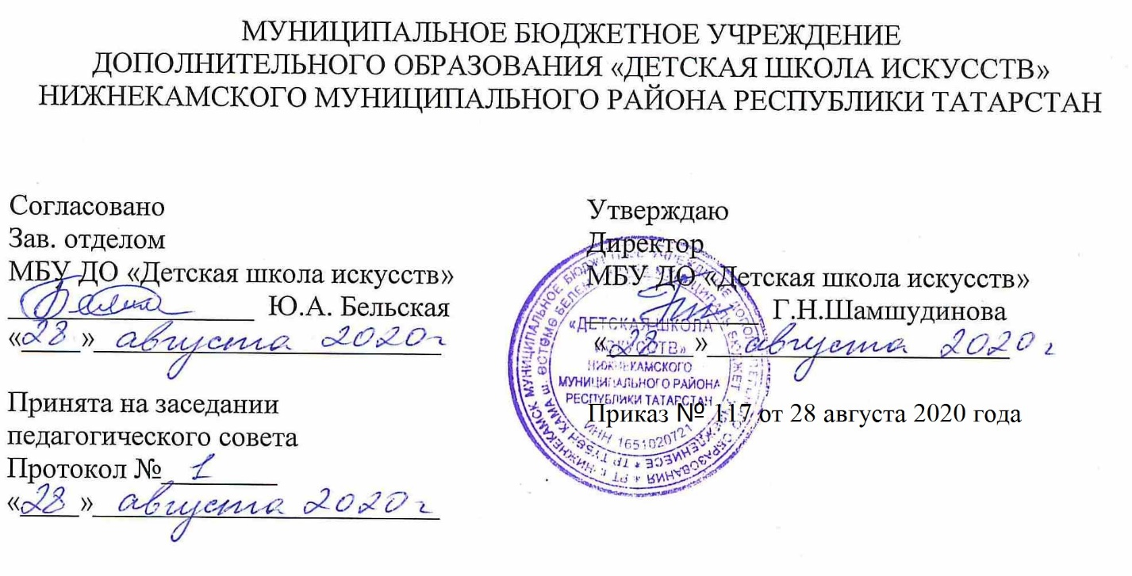

ДОПОЛНИТЕЛЬНАЯ ОБЩЕОБРАЗОВАТЕЛЬНАЯ ОБЩЕРАЗВИВАЮЩАЯ РАБОЧАЯ ПРОГРАММА
«СОЛЬФЕДЖИО»
5 класс (7-летний срок обучения)

Направленность: художественная
Возраст учащихся: 11-12 лет
Срок реализации: 1 год (52,5 часов)

Составитель: Кузьмичева Лия Владимировна,
преподаватель теоретических дисциплин

г. Нижнекамск
2020 год

Планируемые результаты
1. Личностные результаты освоения рабочей программы «Сольфеджио» отражают:

1. Осознанное, уважительное и доброжелательное отношение к культуре, традициям, ценностям народов России и народов мира. 2. Готовность и способность обучающихся к саморазвитию и самообразованию на основе мотивации к обучению и познанию; готовность и способность осознанному выбору и построению дальнейшей индивидуальной траектории образования на базе ориентировки в мире профессий и профессиональных предпочтений, с учетом устойчивых познавательных интересов.
3.Сформированность ответственного отношения к учению; уважительного отношения к труду, наличие опыта участия в социально значимом труде. Осознание значения семьи в жизни человека и общества, принятие ценности семейной жизни, уважительное и заботливое отношение к членам своей семьи.
4.Сформированность целостного мировоззрения, соответствующего современному уровню развития науки и общественной практики, учитывающего социальное, культурное, языковое, духовное многообразие современного мира.
5. Осознанное, уважительное и доброжелательное отношение к другому человеку, готовность и способность вести диалог с другими людьми и достигать в нем взаимопонимания .
6. Развитость эстетического сознания через освоение художественного наследия народов России и мира, творческой деятельности эстетического характера (способность понимать художественные произведения, отражающие разные этнокультурные традиции; сформированность основ художественной культуры обучающихся как части их общей духовной культуры, как особого способа познания жизни и средства организации общения; эстетическое, эмоционально-ценностное видение окружающего мира; способность к эмоционально-ценностному освоению мира, самовыражению и ориентации в художественном и нравственном пространстве культуры; уважение к истории культуры своего Отечества, выраженной в том числе в понимании красоты человека; потребность в общении с художественными произведениями, сформированность активного отношения к традициям художественной культуры как смысловой, эстетической и личностно-значимой ценности).
2. Метапредметные результаты включают освоенные обучающимися межпредметные понятия и универсальные учебные действия (регулятивные, познавательные, коммуникативные):
овладение обучающимися основами читательской компетенции, приобретение навыков работы с информацией, участие в проектной деятельности через продолжения работы над образованием и самообразованием; систематизировать, сопоставлять, анализировать, обобщать и интерпретировать информацию, содержащуюся в готовых информационных объектах.
3. Регулятивные УУД:
1. Умение самостоятельно определять цели обучения, ставить и формулировать новые задачи в учебе и познавательной деятельности, развивать мотивы и интересы своей познавательной деятельности.
2.Умение самостоятельно планировать пути достижения целей, осознанно выбирать наиболее эффективные способы решения учебных и познавательных задач.
3.Умение соотносить свои действия с планируемыми результатами, осуществлять контроль своей деятельности в процессе достижения результата.
4.Анализирвать правильность выполнения учебной задачи, собственные возможности ее решения.

4. Познавательные УУД
1.Умение определять понятия, создавать обобщения, делать выводы.
2.Умение применять знаки, для решения учебных и познавательных задач.
3.Умение находить требуемую информацию (в соответствии с целями своей деятельности).

5. Коммуникативные УУД
1.Умение организовывать учебную деятельность; работать индивидуально и в группе.
2.Умение осознанно использовать речевые средства в соответствии с задачей коммуникации для выражения своих чувств, мыслей и потребностей для планирования и регуляции своей деятельности; владение устной и письменной речью.

6. Предметные результаты:

Учащиеся должны уверенно владеть приобретенными умениями и навыками осознанно воспроизводить аккорды и интервалы в тональности и от звука, использовать полученные теоретические знания в практике; интонационно чисто петь музыкальные примеры, в том числе и с листа определять на слух пройденные аккорды, интервалы, септаккорд

Уверенно владеть приобретенными умениями и навыками осознанно воспроизводить аккорды и интервалы в тональности и от звука использовать полученные теоретические знания в практике; интонационно чисто петь музыкальные примеры, в том числе и с листа определять на слух пройденные аккорды, интервалы, септаккорд

Уверенно владеть приобретенными умениями и навыками осознанно воспроизводить аккорды и интервалы в тональности и от звука использовать полученные теоретические знания в практике; интонационно чисто петь музыкальные примеры, в том числе и с листа определять на слух пройденные аккорды, интервалы, септаккорд

Уверенно владеть приобретенными умениями и навыками осознанно воспроизводить аккорды и интервалы в тональности и от звука использовать полученные теоретические знания в практике; интонационно чисто петь музыкальные примеры, в том числе и с листа определять на слух пройденные аккорды, интервалы, септаккорд.

- Учебно-тематический план
5 класс

№ | Название раздела, темы | Количество часов |  |  | Формы организации занятий | Формы аттестации
№ | Название раздела, темы | Всего | теория | практика | Формы организации занятий | Формы аттестации
1 | Работа в тональности.  Ми мажор и До диез минор  Ля бемоль мажор и Фа минор  Си мажор и Соль диез минор  Тональность Ре бемоль мажор  Тональность Си бемоль минор  Квинтовый круг тональностей (1,2)  Кварто-квинтовый круг тональностей, порядок появления диезов и бемолей  Буквенные обозначения тон-тей | 13,5 | 6 | 7,5 | Индивидуальная, групповая | Контрольный урок.
2 | Работа с ритмом.  Ритмическое воспитание  Ритмическая группа четверть с точкой и две шестнадцатые  Фигурации аккордов  Ритмический ансамбль.  Переменный размер | 7,5 | 3 | 4,5 | Индивидуальная, групповая | Контрольный урок.
3 | Интервалы.  Диатонические интервалы,  Тритоны (повторение) .  Характерные интервалы. | 4,5 | 3 | 1,5 | Индивидуальная, групповая | Контрольный урок.
4 | Аккорды.  Трезвучия главных ступеней с обращениями  Доминантсепт (Д7) и его обращения | 3 | 1,5 | 1,5 | Индивидуальная, групповая | Контрольный урок.
5 | Слуховой анализ  Ладовая альтерация  Определение на слух Д7 и его обращения  Альтерированные аккорды субдоминантовой группы  Слуховой анализ последовательностей  Слуховое воспитание  Модуляция и отклонение в тональность доминанты  Модуляция в тональность 2 ступени  Органный пункт | 12 | 6 | 6 | Индивидуальная, групповая | Контрольный урок.
6 | Работа над интонацией. Модулирующие секвенции.  Чтение с листа, двухголосие, транспонировние. | 3 | 1,5 | 1,5 | Индивидуальная, групповая | Контрольный урок.
7 | Повторение.  Д7, тритоны (повторение)  Повторение изученного материала | 3 | 1,5 | 1,5 | Индивидуальная, групповая | Контрольный урок.
8 | Контрольный урок | 6 | 0 | 6 | Индивидуальная, групповая | Контрольный урок.
Всего: |  | 52,5  часов | 22,5часов | 30  часов | Индивидуальная, групповая | Контрольный урок.

2. Календарный учебный график
5 класс
№ п/п | Месяц | Число | Время  проведения  занятия | Форма  занятия | Количество  часов | Тема  занятия | Место  проведения | Форма  контроля
1. | сентябрь | 2 | 14.30-15.10  15.20-15.40 | урок | 1,5 | Д7, тритоны (повторение) | Структурное подразделение на базе гимн. №25  Каб.316
2. | сентябрь | 9 | 14.30-15.10  15.20-15.40 | урок | 1,5 | Тональности Ми мажор и До диез минор | Структурное подразделение на базе гимн. №25  Каб.316
3. | сентябрь | 16 | 14.30-15.10  15.20-15.40 | урок | 1,5 | Диатонические интервалы | Структурное подразделение на базе гимн. №25  Каб.316
4. | сентябрь | 23 | 14.30-15.10  15.20-15.40 | урок | 1,5 | Тритоны (повторение) | Структурное подразделение на базе гимн. №25  Каб.316
5. | октябрь | 30 | 14.30-15.10  15.20-15.40 | урок | 1,5 | Ладовая альтерация |  | Контрольный урок.
6. | октябрь | 7 | 14.30-15.10  15.20-15.40 | урок | 1,5 | Трезвучия главных ступеней с обращениями |  | Контрольный урок.
7. | октябрь | 14 | 14.30-15.10  15.20-15.40 | урок | 1,5 | Квинтовый круг тональностей |  | Контрольный урок.
8. | октябрь | 21 | 14.30-15.10  15.20-15.40 | урок | 1,5 | Квинтовый круг тональностей |  | Контрольный урок.
9. | октябрь | 28 | 14.30-15.10  15.20-15.40 | урок | 1,5 | Контрольный урок |  | Контрольный урок.
10. | ноябрь | 11 | 14.30-15.10  15.20-15.40 | урок | 1,5 | Характерные интервалы
11. | ноябрь | 18 | 14.30-15.10  15.20-15.40 | урок | 1,5 | Доминантсепт (Д7) и его обращения
12. | ноябрь | 25 | 14.30-15.10  15.20-15.40 | урок | 1,5 | Определение на слух Д7 и его обращения
13. | декабрь | 2 | 14.30-15.10  15.20-15.40 | урок | 1,5 | Альтерированные аккорды субдоминантовой группы |  | контрольный урок
14. | декабрь | 9 | 14.30-15.10  15.20-15.40 | урок | 1,5 | Слуховой анализ последовательностей |  | контрольный урок
15. | декабрь | 16 | 14.30-15.10  15.20-15.40 | урок | 1,5 | Ритмическое воспитание |  | контрольный урок
16. | декабрь | 23 | 14.30-15.10  15.20-15.40 | урок | 1,5 | Контрольный урок. |  | контрольный урок
17. | январь | 13 | 14.30-15.10  15.20-15.40 | урок | 1,5, | Тональности Си мажор и Соль диез минор
18. | январь | 20 | 14.30-15.10  15.20-15.40 | урок | 1,5 | Ритмическая группа четверть с точкой и две шестнадцатые
19. | январь | 27 | 14.30-15.10  15.20-15.40 | урок | 1,5 | Ритмический ансамбль.
20. | февраль | 3 | 14.30-15.10  15.20-15.40 | урок | 1,5 | Фигурации аккордов
21. | февраль | 10 | 14.30-15.10  15.20-15.40 | урок | 1,5 | Слуховое воспитание
22. | февраль | 17 | 14.30-15.10  15.20-15.40 | урок | 1,5 | Модуляция и отклонение в тональность доминанты
23. | февраль | 24 | 14.30-15.10  15.20-15.40 | урок | 1,5 | Переменный размер
24. | март | 2 | 14.30-15.10  15.20-15.40 | урок | 1,5 | Тональность Ре бемоль мажор |  | контрольный урок
25. | март | 10 | 14.30-15.10  15.20-15.40 | урок | 1,5 | Тональность Си бемоль минор |  | контрольный урок
26. | март | 16 | 14.30-15.10  15.20-15.40 | урок | 1,5 | Контрольная работа |  | контрольный урок
27. | апрель | 1 | 14.30-15.10  15.20-15.40 | урок | 1,4 | Кварто-квинтовый круг тональностей, порядок появления диезов и бемолей
28. | апрель | 6 | 14.30-15.10  15.20-15.40 | урок | 1,5 | Модулирующие секвенции
29. | апрель | 13 | 14.30-15.10  15.20-15.40 | урок | 1,5 | Модуляция в тональность 2 ступени
30. | апрель | 20 | 14.30-15.10  15.20-15.40 | урок | 1,5 | Чтение с листа, двухголосие, транспонировние
31. | апрель | 27 | 14.30-15.10  15.20-15.40 | урок | 1,5 | Буквенные обозначения тон-тей
32. | май | 6 | 14.30-15.10  15.20-15.40 |  | 1,5 | Органный пункт |  | Контрольный урок
33. | май | 12 | 14.30-15.10  15.20-15.40 |  | 1,5 | Повторение изученного материала |  | Контрольный урок
34. | май | 19 | 14.30-15.10  15.20-15.40 |  | 1,5 | Тональности Ля бемоль мажор и Фа минор |  | Контрольный урок
35. | май | 25 | 14.30-15.10  15.20-15.40 |  | 1,5 | Контрольный урок. |  | Контрольный урок

